ТЕРРИТОРИАЛЬНАЯ ИЗБИРАТЕЛЬНАЯ КОМИССИЯ
БЕЛОЯРСКОГО РАЙОНА

ПРЕСС-РЕЛИЗ

25.02.2019 №8

Глава сельского поселения Лыхма провела правовой урок - беседу

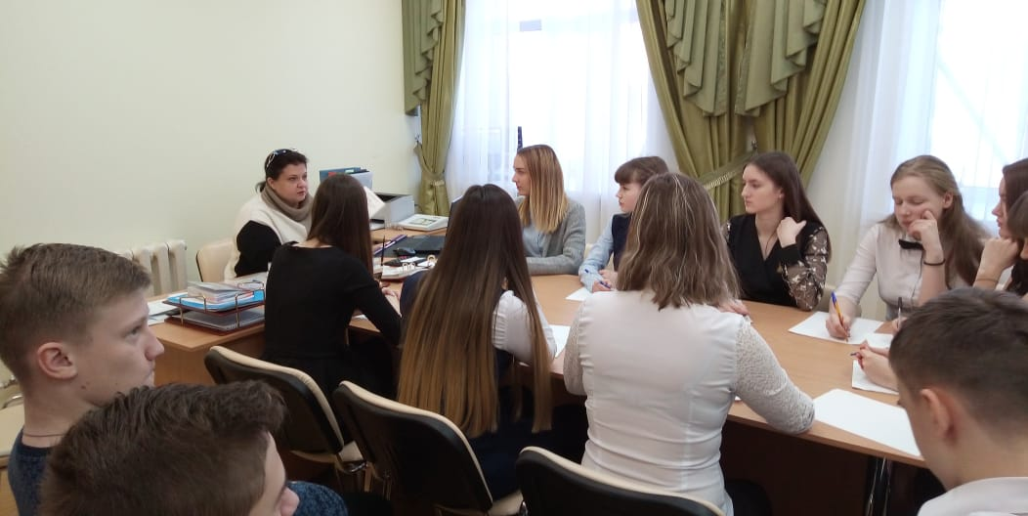
Сегодня как никогда Российское государство нуждается в проведении эффективной молодежной политики, направленной на вовлечение молодых людей страны в общественно-политические процессы, происходящие в обществе. Администрация поселения выступает как активный посредник во взаимодействии власти и молодёжи.
25 февраля в администрации поселения прошел правовой урок – беседа «Готовимся стать избирателями», который Наталья Бызова провела с учащимися 9-11 классов.
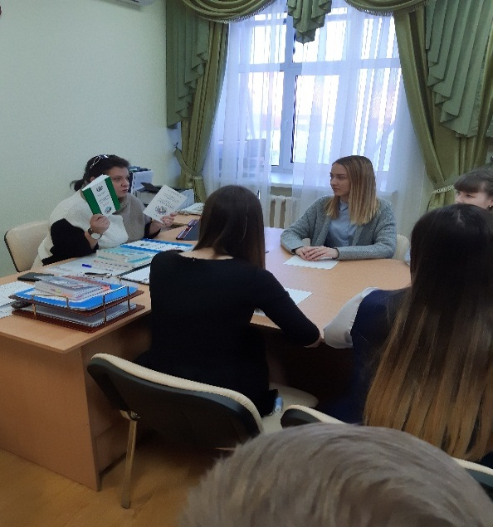
Молодёжь на доступном уровне, в форме вопрос – ответ познакомились с принципами и задачами проведения выборов. Молодые люди с энтузиазмом приняли информацию о том, что в недалеком будущем они смогут принимать участие в выборах и от их решения может зависеть судьба страны.

